床、床垫、椅子技术要求

一、留学生公寓床。
数量：90张；技术参数：
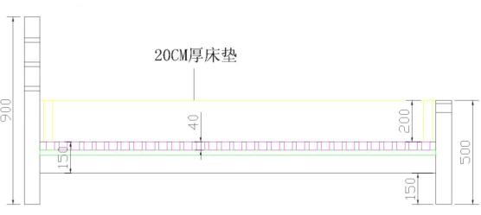 | 外径：1.1*2米，内径:1.05*1.9米 | 1、全部用材为进口俄罗斯樟子松（包括床板、床挡），无指接，床头立柱≥60*40mm,床边≥110*35mm，床板厚度≥17mm，所有边角需铣床倒角，做到圆润安全。  2、油漆：采用华润牌无苯聚酯PU环保漆，使用五底三面的八道油漆涂装工艺，采用一线品牌专业环保粘合剂,甲醛释放量达国家E1级标准；  3、五金：DTC紧固件，长久耐用。
  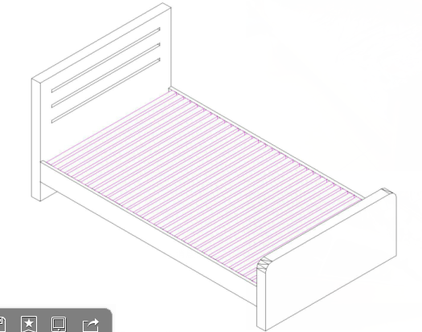
  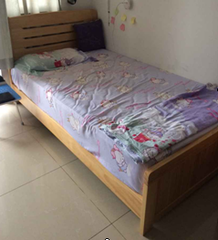
质保期：三年质保。质保期内因维修产生的一切费用均由供货方承担。
二、留学生公寓床垫。
数量：90张；尺寸：长190cm宽1050cm
技术参数：
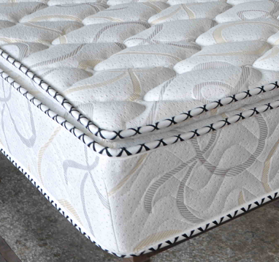 | 1，面料：采用高档提花面料，经过ADM防螨防虫处理，经过阻燃处理，遇到明火不会释放对人身体有害的气体，不起球防静电处理，安全环保，无味，甲醛释放含量低。  2，弹簧：采用直径为2.1mm或2.3mm五环六环串组高碳钢弹簧的碳钢制作，绕制后经热处理定型。  3，海绵： 密度高回弹性强海绵，密度为35kg/m³。三边带设计舒适层，舒适层里填充环保纤维棉．
质保期：15年质保。质保期内因维修产生的一切费用均由供货方承担。

三、椅子：
数量：180把；
参数要求：
椅架：钢管支架，表面经静电喷涂防锈处理，直径2.5cm圆钢管壁厚2.5mm，椅背4cm宽，6mm厚钢板条。
座椅：优质环保E1级三聚氰胺板厚2.5Cm
脚套垫：与脚管紧密配合，不脱落、不裂缝。
颜色：如图
参考图片：
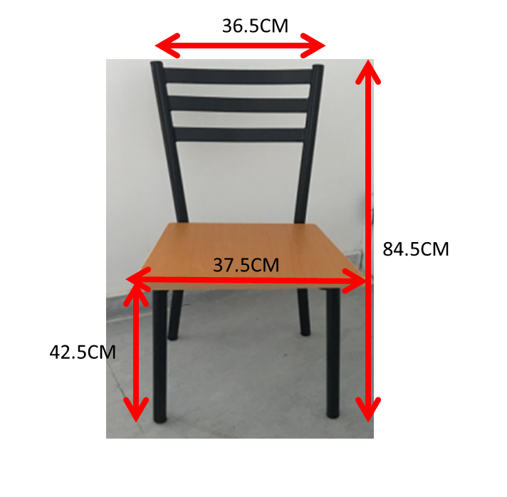
质保期：5年质保。质保期内因维修产生的一切费用均由供货方承担。

